HOẠT ĐỘNG KỈ NIỆM NGÀY PHỤ NỮ VIỆT NAM 20-10
CỦA CÔNG ĐOÀN TRƯỜNG THCS LƯƠNG THẾ VINH
N
gày 20-10 năm nay trở nên ấm áp và ý nghĩa hơn bao giờ hết khi Công đoàn trường THCS Lương Thế Vinh tổ chức chương trình tặng quà cho toàn thể nữ công đoàn viên. Những bó hoa tươi thắm, những món quà giản dị được chuẩn bị chu đáo thể hiện sự quan tâm, sẻ chia và tri ân của Ban chấp hành Công đoàn đối với những người phụ nữ đang âm thầm cống hiến cho sự phát triển của nhà trường. Trong niềm vui rạng rỡ, các cô giáo, chị nhân viên cảm nhận được sự trân trọng và tình cảm đồng nghiệp ấm áp như một lời nhắn gửi yêu thương. Không chỉ là dịp tri ân, buổi tặng quà còn là cơ hội để thắt chặt tinh thần đoàn kết, gắn bó trong tập thể sư phạm – nơi mà mỗi người đều được trân quý và khích lệ để cùng hướng tới mục tiêu “Trường học hạnh phúc”.
Dưới đây là một số hình ảnh BCH công đoàn cùng các công đoàn viên nam tặng quà nữ công đoàn viên 7 tổ của nhà trường nhân ngày Phụ nữ Việt Nam 20-10.
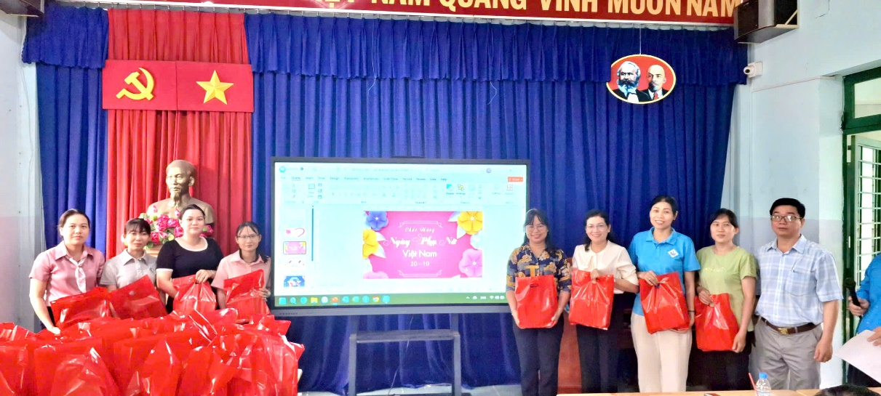
(Hình ảnh nữ công đoàn viên tổ Văn phòng nhận quà)
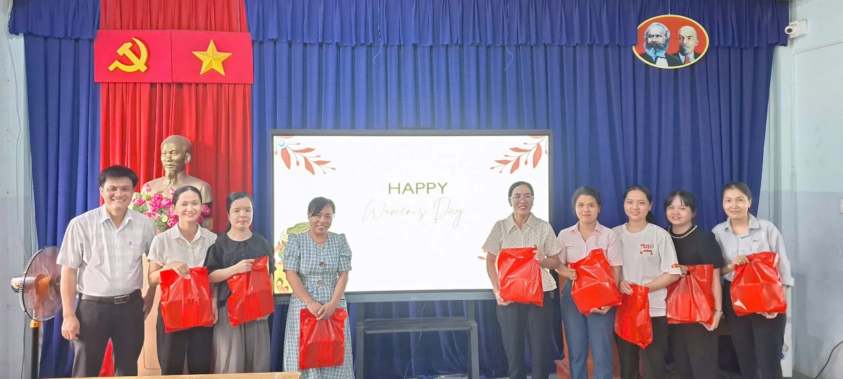
(Hình ảnh nữ công đoàn viên tổ Lịch sử & Địa lý - GCCD nhận quà)

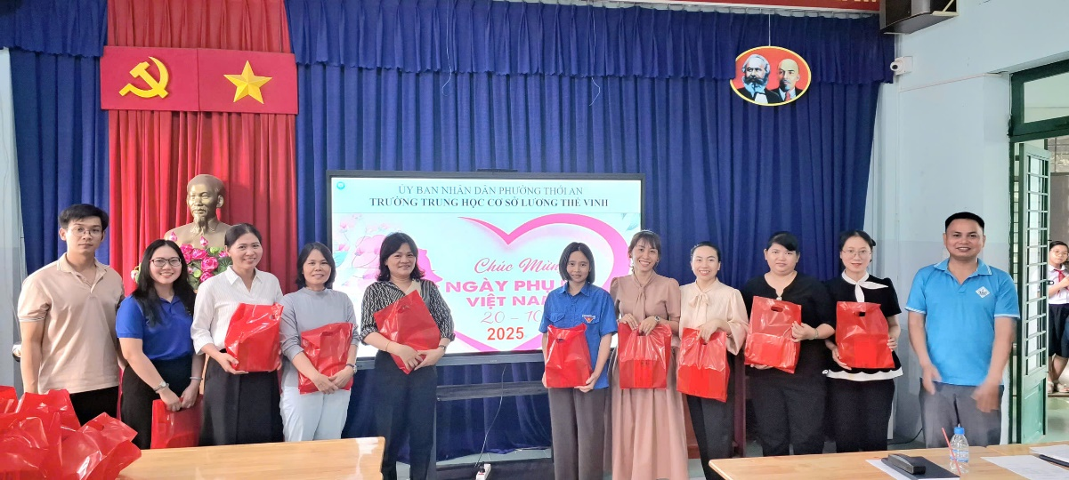
(Hình ảnh nữ công đoàn viên tổ KHTN nhận quà)
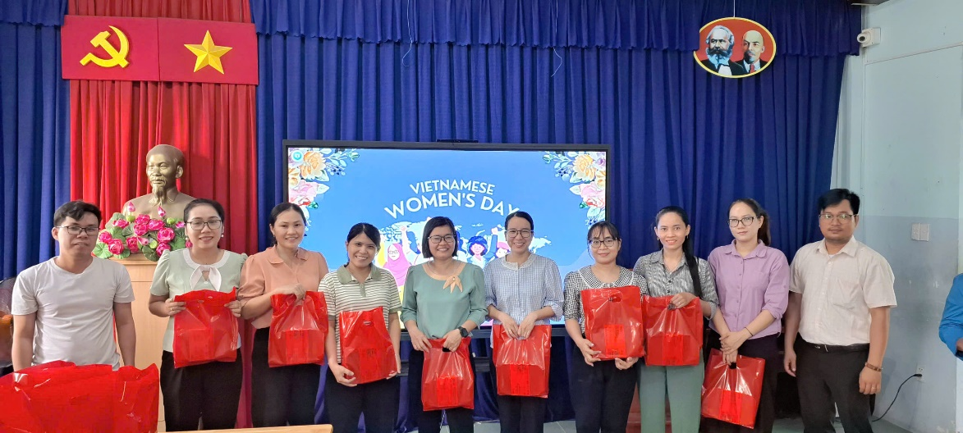
(Hình ảnh nữ công đoàn viên tổ Toán Tin nhận quà)
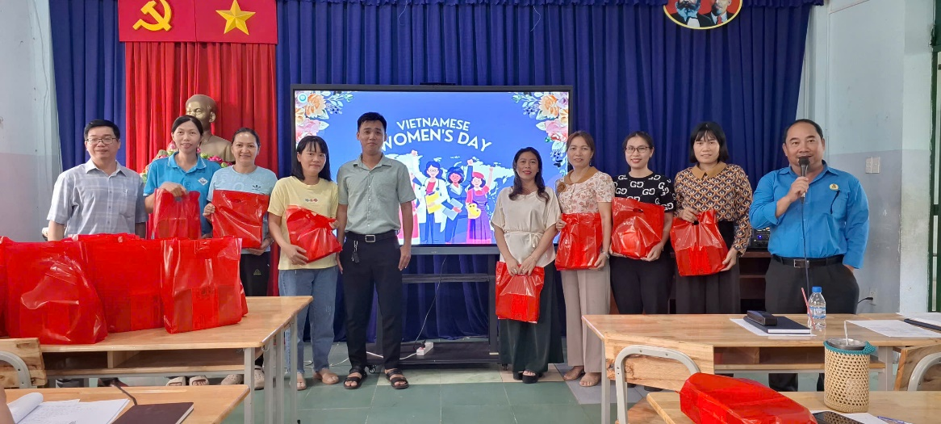
(Hình ảnh nữ công đoàn viên tổ GDTC-CN-NT nhận quà)
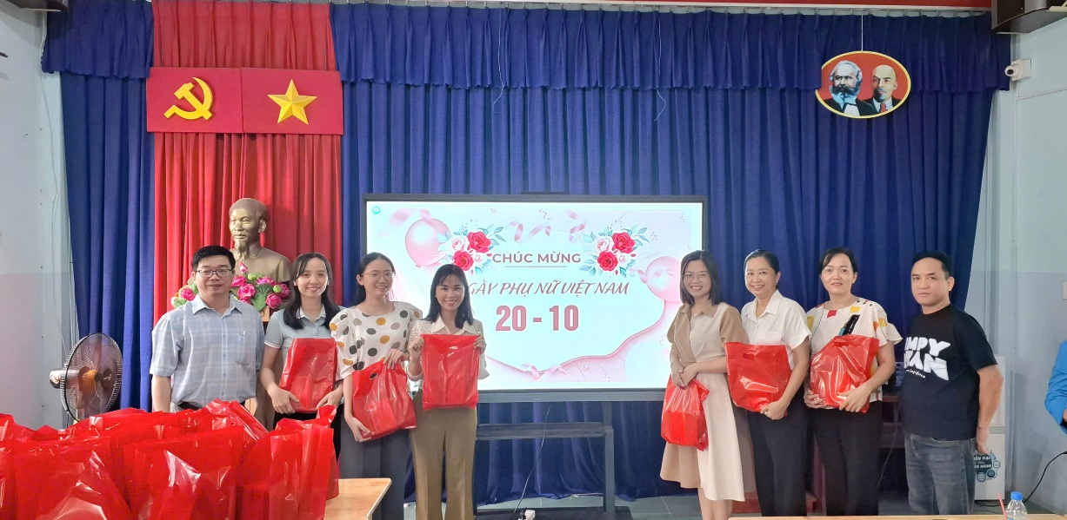
(Hình ảnh nữ công đoàn viên tổ Ngữ văn nhận quà)
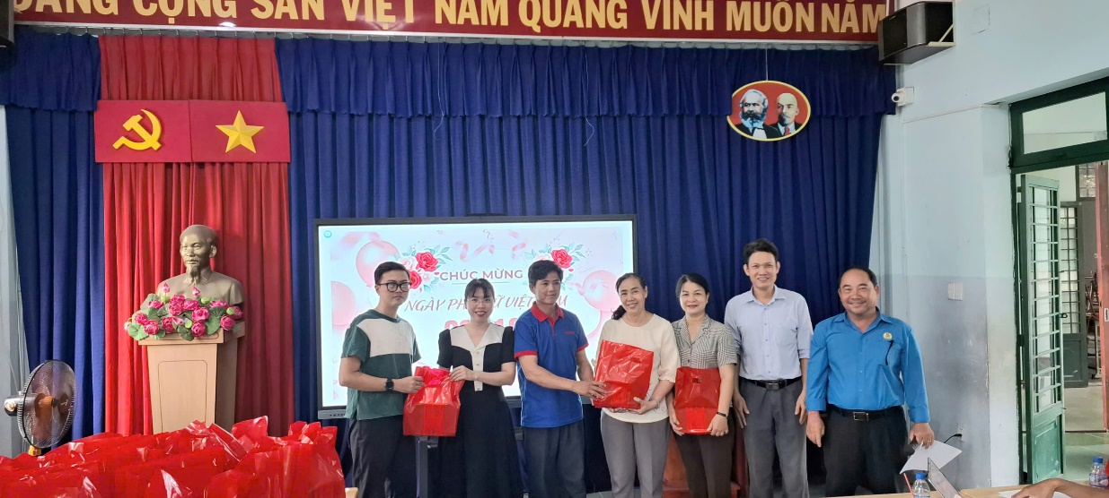
(Hình ảnh nữ công đoàn viên tổ Anh văn nhận quà)

